Лабораторная работа №2
Строгонов Никита 451001
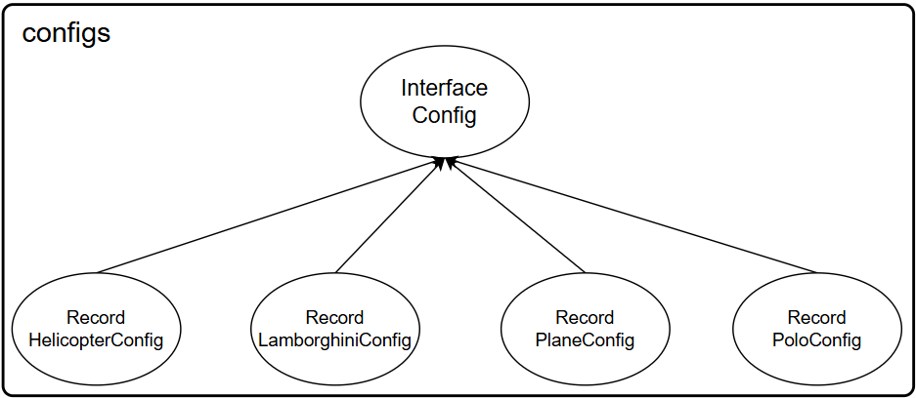
Пакет configs

Пакет configs содержит классы, предназначенные для описания параметров создания транспортных объектов и первичной валидации этих параметров.
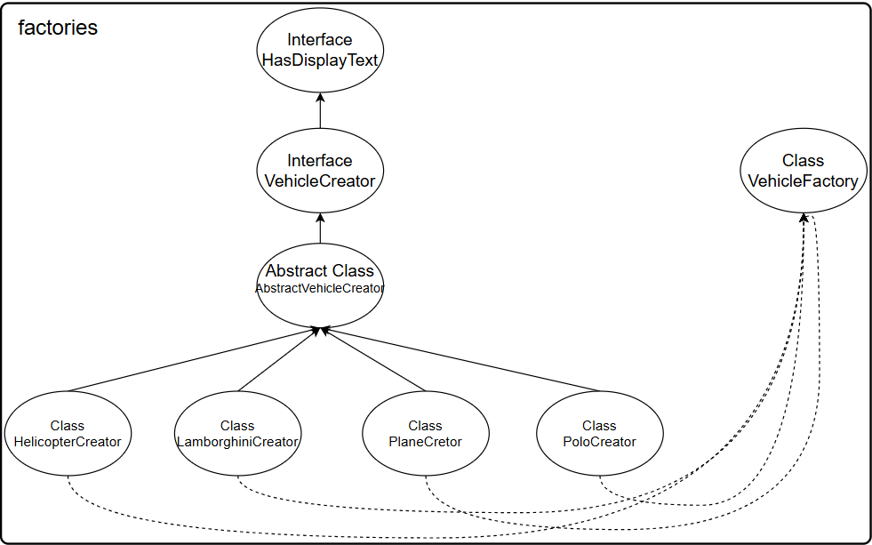
Интерфейс Config – маркерный интерфейс, для полиморфизма.
Конкретные реализации содержат параметры для создания объекта транспорта.
Пример конкретной реализации:
public record PoloConfig(int peopleCount,
int loadWeight) implements Config {
public PoloConfig{
SceneObject.validateMax(peopleCount, Polo.MAX_PEOPLE_COUNT,
"Превышено максимальное количество людей (" + Polo.MAX_PEOPLE_COUNT + ")");
SceneObject.validatePositive(peopleCount,
"Количество людей должно быть положительным");
SceneObject.validateMax(loadWeight, Polo.LOAD_CAPACITY,
"Превышен максимальный вес груза (" + Polo.LOAD_CAPACITY + ")");
SceneObject.validateNonNegative(loadWeight,
"Вес не может быть отрицательным");
}
}

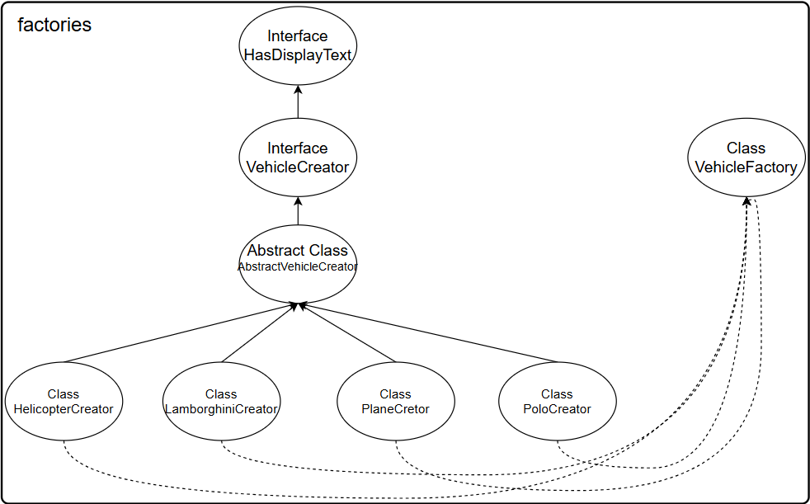
Пакет factories

Пакет factories содержит фабрики для создания объектов транспорта по конфигурациям.
Интерфейс HasDisplayText предназначен для UI и содержит только метод getDisplayText()
Интерфейс VehicleCreator представляет общий контракт для создания объектов транспорта:
public interface VehicleCreator <C extends Config> extends HasDisplayText {
Class<C> getConfigType();
Animatable create(C config);
FormResult<C> createForm() throws IOException;
}
Абстрактный класс AbstractVehicleCreator содержит общие части создания транспорта и предназначен для уменьшения повторяющегося кода:
@RequiredArgsConstructor
public abstract class AbstractCreator <C extends Config> implements VehicleCreator<C> {
protected final ApplicationContext context;
protected final SceneModel scene;
public abstract Class<C> getConfigType();
public Animatable create(C config){
return createObject(config);
}
protected abstract Animatable createObject(C config);
public FormResult<C> createForm() throws IOException{
return createForm("/org/example/app/" + getDisplayText().toLowerCase() + "-create.fxml");
}
protected FormResult<C> createForm(String path) throws IOException{
FXMLLoader loader = new FXMLLoader(
getClass().getResource(path)
);
loader.setControllerFactory(context::getBean);
Node node = loader.load();
VehicleCreateController<C> controller = loader.getController();
return new FormResult<>(node, controller);
}
}
Конкретные реализации создают объект транспорта по конфигурации:
@Component
public class PoloCreator extends AbstractCreator<PoloConfig>{
public PoloCreator(ApplicationContext context, SceneModel model){
super(context, model);
}
@Getter
private final String displayText = "Polo";
@Getter
private final Class<PoloConfig> configType = PoloConfig.class;
@Override
public Animatable createObject(PoloConfig config) {
return new Polo(
scene.getCanvasWidth(),
scene.getCanvasHeight(),
scene.getGroundLevel(),
config.peopleCount(),
config.loadWeight());
}
}
Класс VehicleFactory создает объект транспорта по объекту конфигурации. Он определяет по типу конфигурации подходящую фабрику
@Component
public class VehicleFactory {
private final Map<Class<? extends Config>, VehicleCreator<?>> creators;
public VehicleFactory(List<VehicleCreator<?>> creatorsList){
this.creators = creatorsList.stream()
.collect(Collectors.toMap(
VehicleCreator::getConfigType,
Function.identity()
));
}
@SuppressWarnings("unchecked")
public <C extends Config> Animatable create(C config){
VehicleCreator<C> creator =
(VehicleCreator<C>) creators.get(config.getClass());
return creator.create(config);
}
}
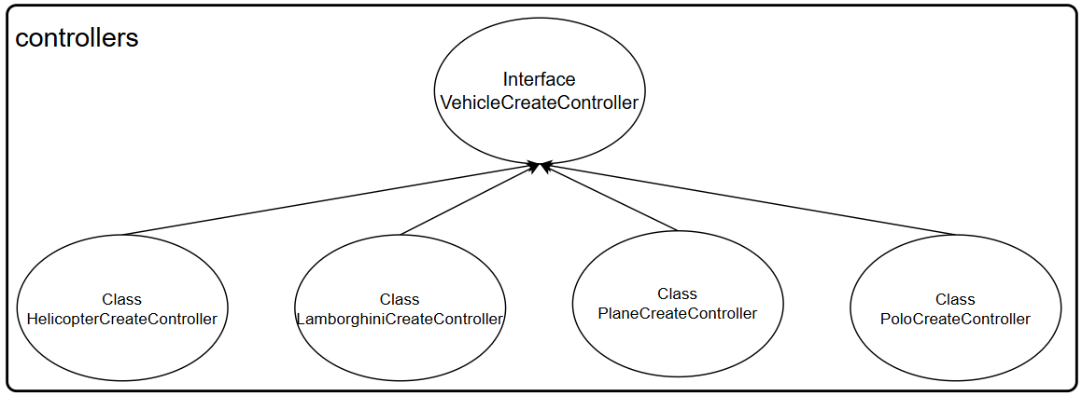
Пакет controllers

Пакет controllers предназначен для UI. Каждый контроллер обрабатывает свою форму с полями для ввода. VehicleCreateController представляет общий контракт этих контроллеров:
public interface VehicleCreateController<C extends Config>{
C buildConfig();
}
Каждый контроллер обрабатывает свою форму и создает объект конфигурации
@Component
public class PoloCreateController implements VehicleCreateController<PoloConfig> {
@FXML
private TextField peopleCount;
@FXML
private TextField loadWeight;
@Override
public PoloConfig buildConfig() {
return new PoloConfig(Integer.parseInt(peopleCount.getText()),
Integer.parseInt(loadWeight.getText()));
}
}

